**МИНИСТЕРСТВО ОБРАЗОВАНИЯ РЕСПУБЛИКИ БЕЛАРУСЬ**

**БЕЛОРУССКИЙ ГОСУДАРСТВЕННЫЙ УНИВЕРСИТЕТ**

**Факультет прикладной математики и информатики**

**Веренич Владислав Николаевич**

"Методы решения СЛАУ"

Отчет по лабораторной работе № 1,

(“Методы вычислений”)

студента 2-го курса 13-ой группы

|  |
| --- |
|  |
|  |
|  | |

**2022**

**Предисловие:**

Папки с ответами и исходными данными(к примеру, матрицы, которые были использованы) для каждого задания вы можете увидеть в папке, где сохраняются по умолчанию .txt файлы вашего проекта. Так в этой папке вы должны увидеть папки с названиями “1-8”(для пунктов 1-8), “ task9A1”(в папке будут находиться исходные данные и результаты выполнения пунктов 2-7 для матрицы A1 из пункта 9) , “ task9A2”(в папке будут находиться исходные данные и результаты выполнения пунктов 2-6(но не для пункта 7, это доказано далее) для матрицы A2 из пункта 9).

**1*.*** Заполнить верхний треугольник матрицы 𝐴 размером 256 × 256 рациональными случайными числами из полуинтервала [−2 𝑁⁄4 , 2 𝑁⁄4 ). Нижний треугольник матрицы 𝐴 заполнить таким образом, чтобы выполнялось 𝐴 = 𝐴 𝑇 . Диагональные элементы получить из формулы 𝑎𝑖𝑖 = 1 + ∑ |𝑎𝑖𝑗| 𝑗≠𝑖 .

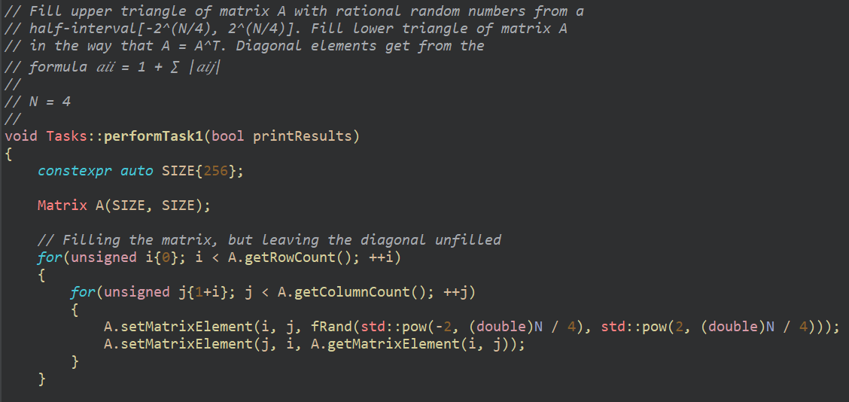

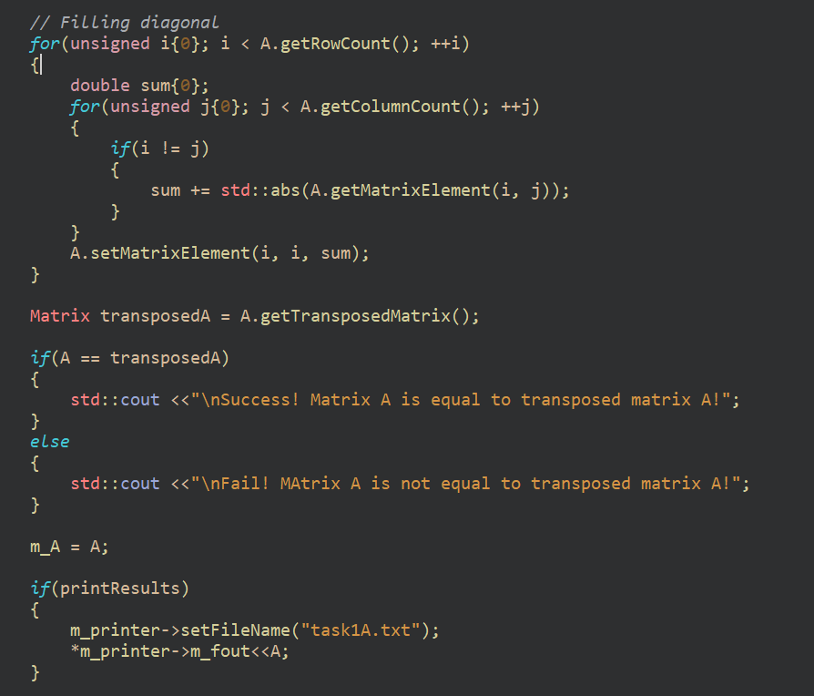

**2.** Заполнить вектор 𝑦 длиной соответствующей размеру матрицы 𝐴 рациональными случайными числами из полуинтервала [−2 𝑁⁄4 , 2 𝑁⁄4 ). Умножив матрицу 𝐴 на вектор 𝑦 получить вектор правой части 𝑏. Таким образом имеем СЛАУ 𝐴𝑥 = 𝑏, точным решением которой является вектор 𝑦.

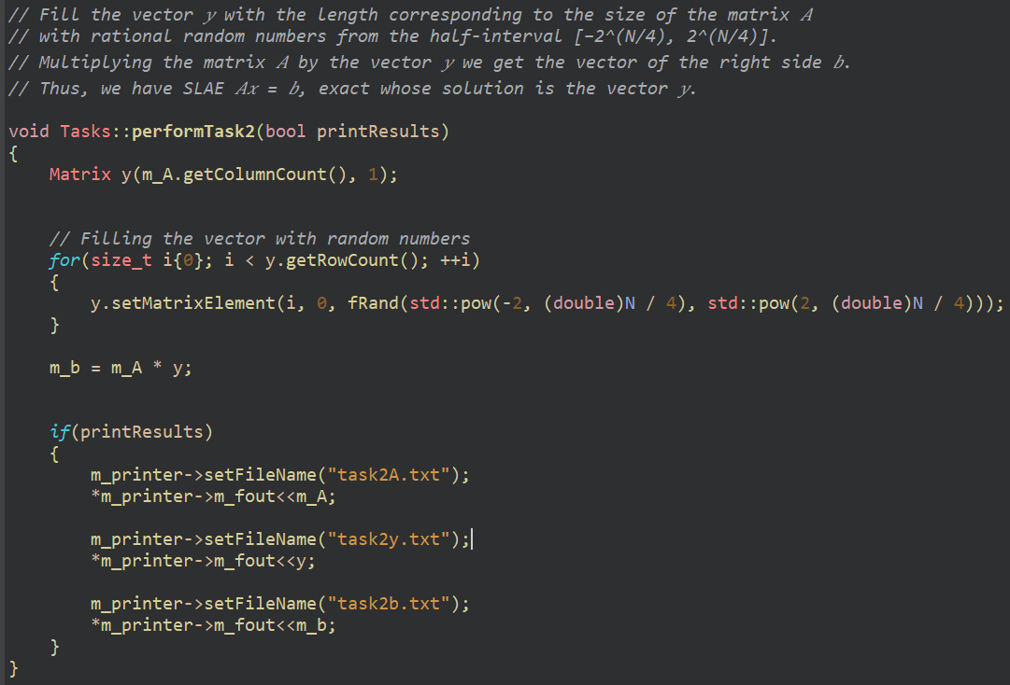

**3.** Найти число обусловленности матрицы 𝐴, вычислив 𝐴^ −1 методом Гаусса-Жордана, в качестве нормы матрицы выбрать кубическую норму.

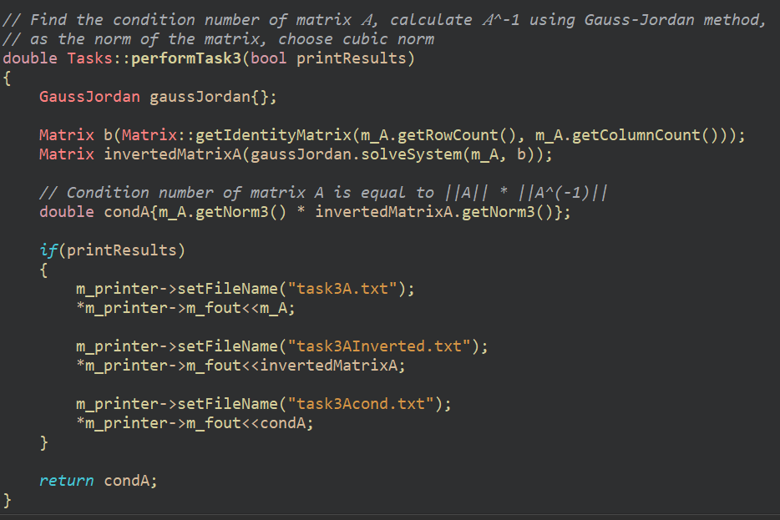

В этом задании использовался метод Гаусса-Жордана для нахождения обратной матрицы. Вот его реализация(А – исходная матрица, b – единичная матрица, размерность которой равна размерности матрицы A):

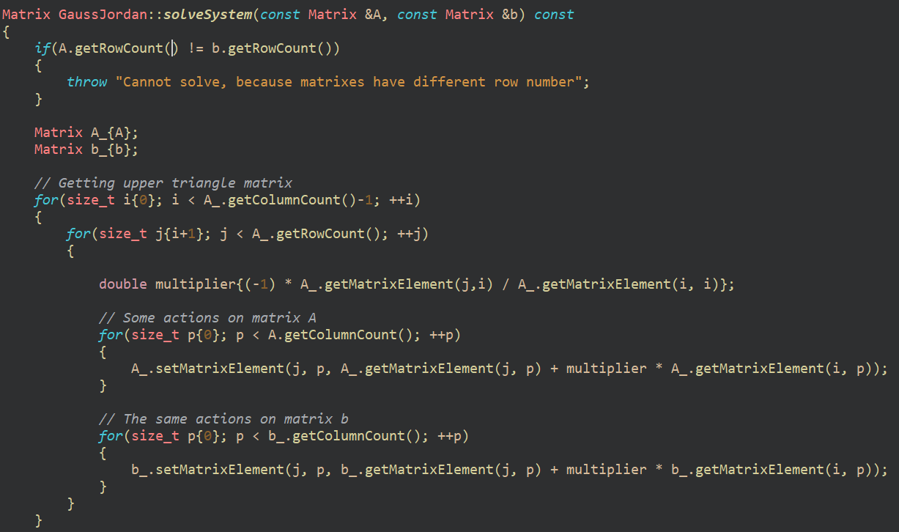

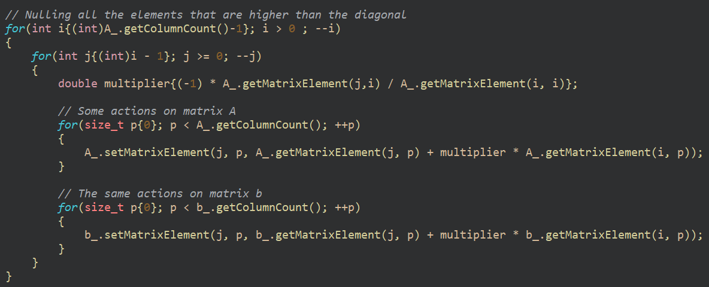

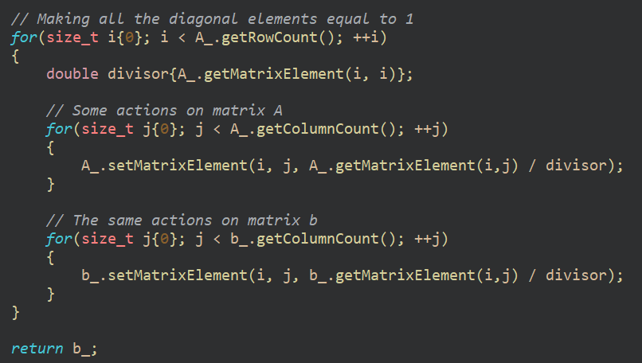

**4.** Решить СЛАУ 𝐴𝑥 = 𝑏 методом Гаусса с выбором главного элемента по столбцу.

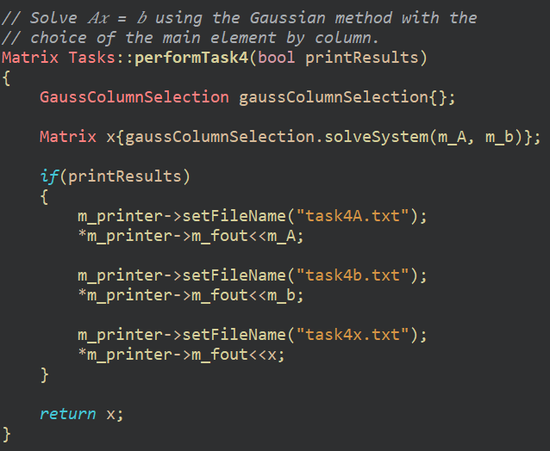

Для решения этого задания использовался метод Гаусса с выбором главного элемента по столбцу:

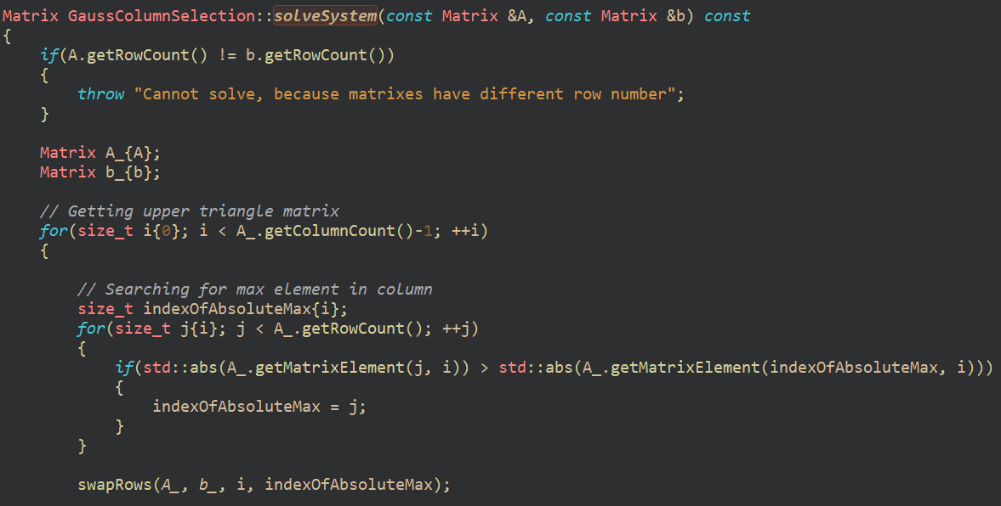

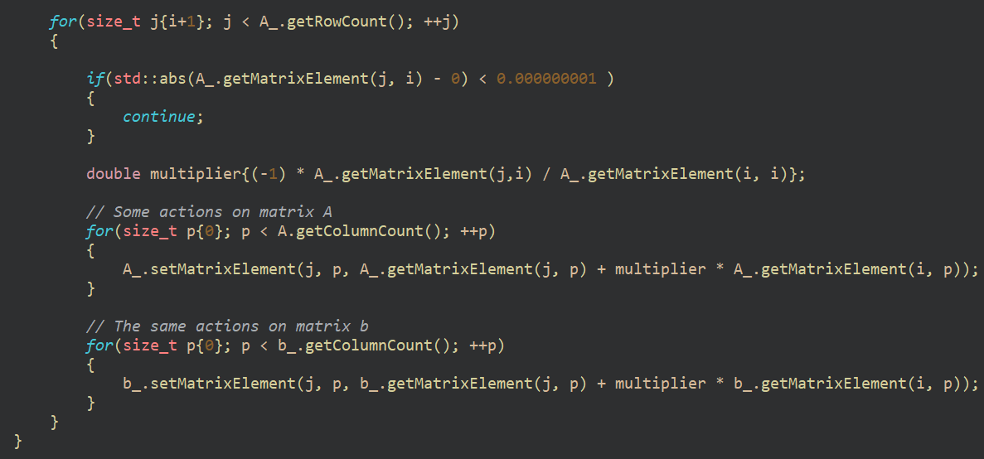

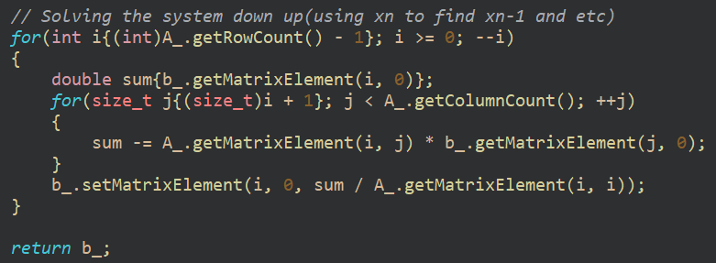

**5.** Получить 𝐿𝑈𝑃-разложение матрицы 𝐴 и решить полученную систему.

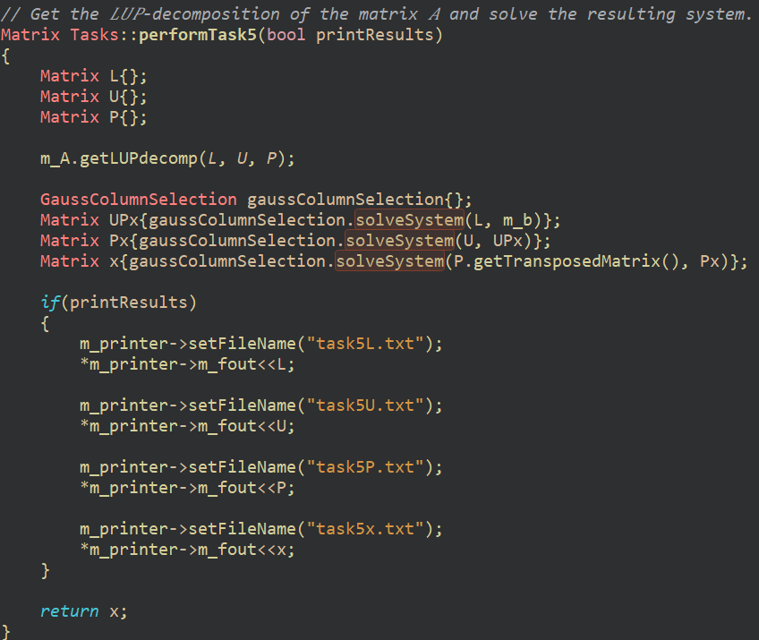

Получение LUP-разложения:

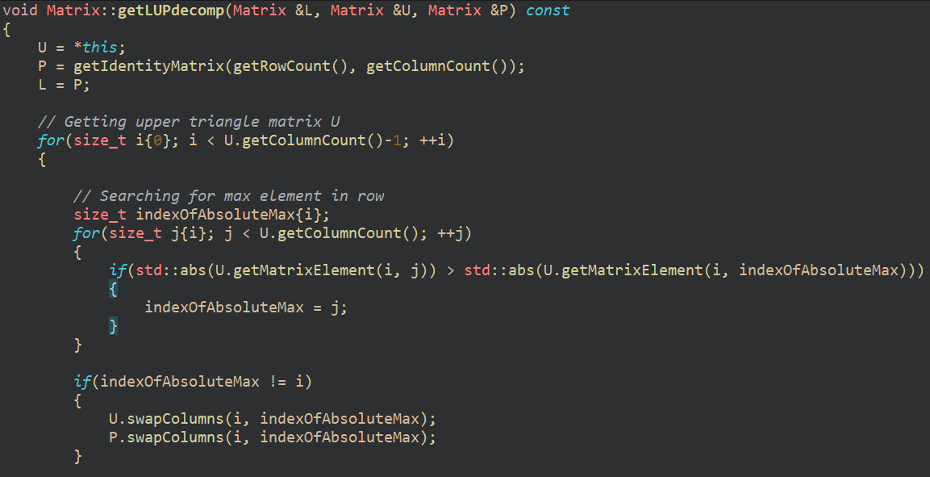

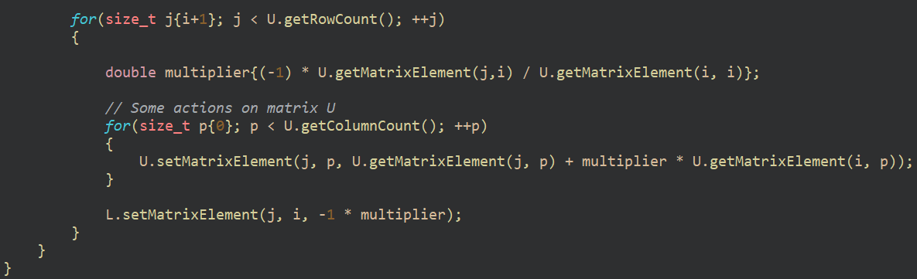

**6.** Решить СЛАУ 𝐴𝑥 = 𝑏 методом квадратного корня. Выписать 𝐿𝐷𝐿^𝑇 -разложение матрицы системы.

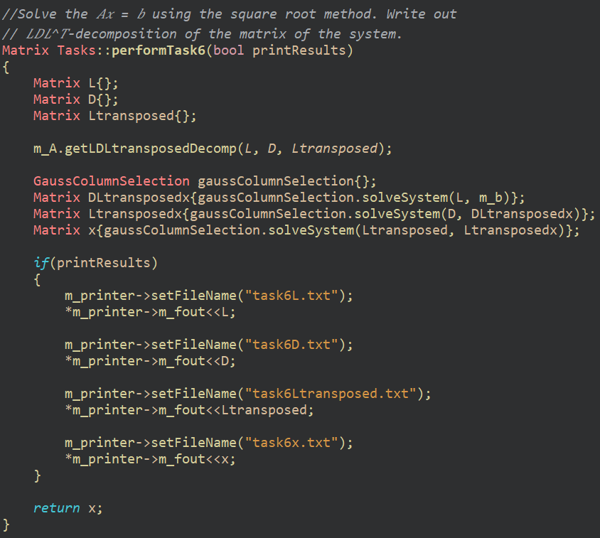

Получение LDL^T-разложения:

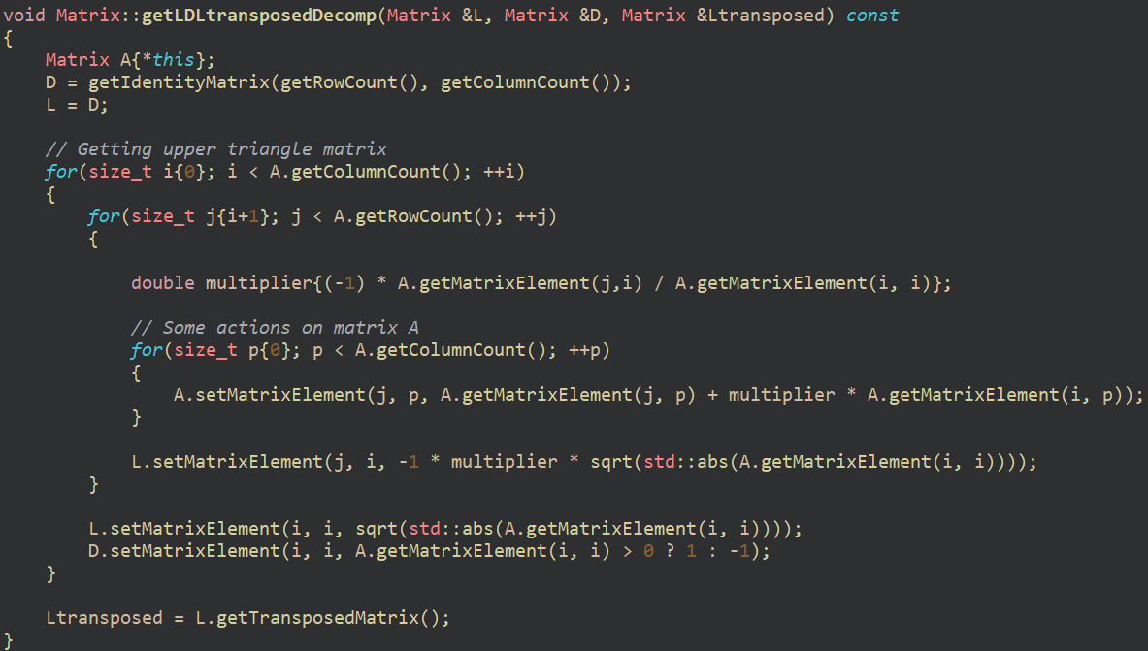

**7.** Получить максимально точное решение СЛАУ 𝐴𝑥 = 𝑏 методом релаксации (с параметром 1 – 𝑁/40 ). В отчёт включить доказательство сходимости.

**Док-во сходимости:**

Для сходимости итерационного метода необходимо, чтобы матрица обладала строгим диагональным преобладанием. Из первого задания понятно, что 𝑎𝑖𝑖 = 1 + ∑ |𝑎𝑖𝑗| > ∑ |𝑎𝑖𝑗|, 𝑗≠𝑖.

Значит, матрица из задания 1 действительно обладает строгим диагональным преобладанием, значит, итерационный метод сходится.

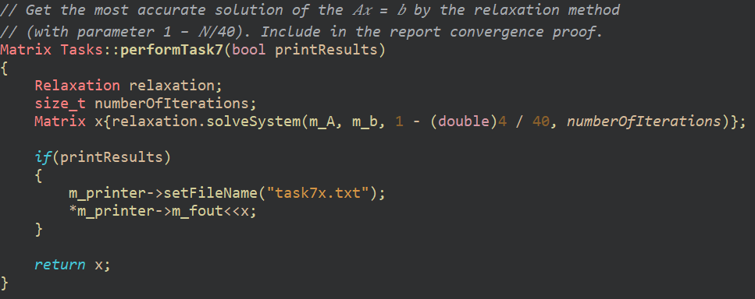

Метод релаксации:

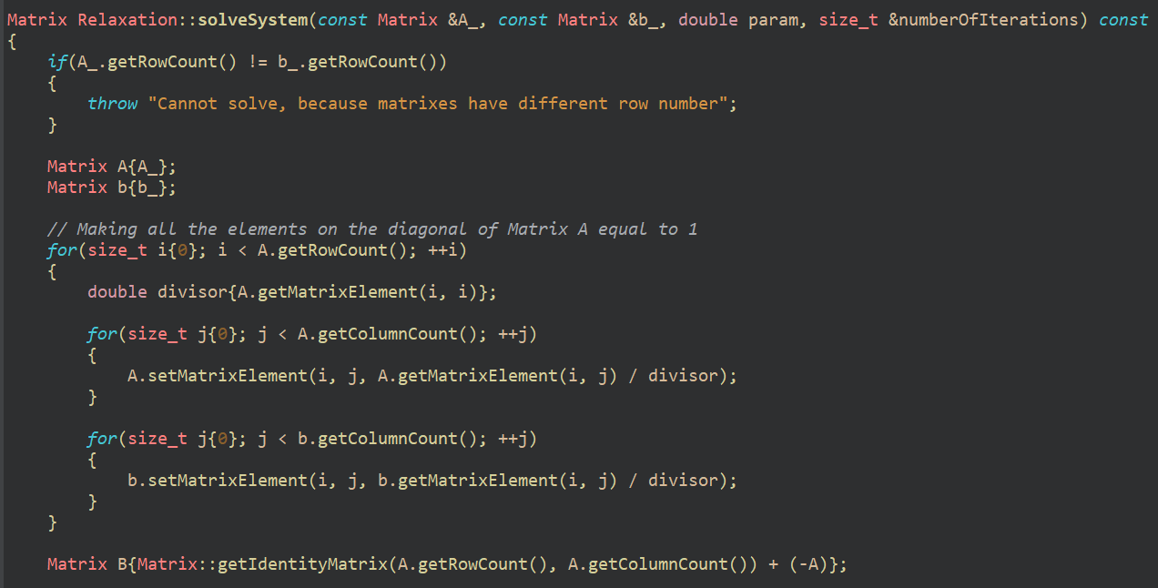

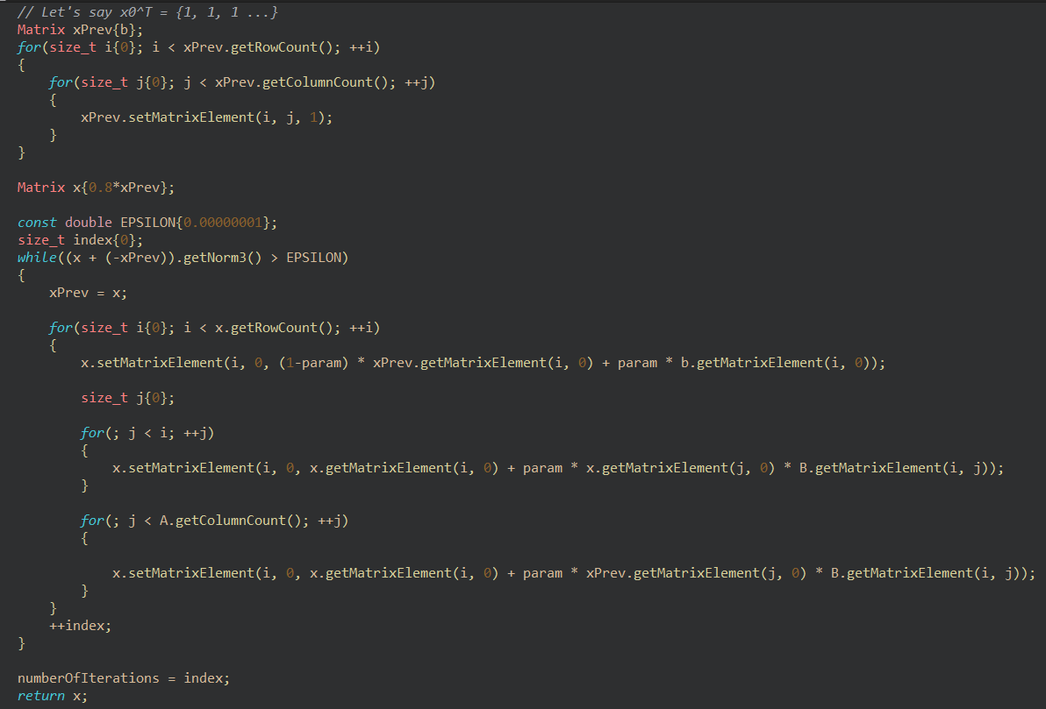

**8.** Проделать сто раз пункты 1-7 и вывести отчёт в формате .txt. В отчет должно входить:

• Минимальное и максимальное число обусловленности, а также среднее арифметическое для всех матриц. Матрицу с максимальным числом обусловленности необходимо сохранить в отдельный файл (понадобится позже).

• Среднее время нахождения обратной матрицы.

• Для каждого из использованных методов решения СЛАУ указать минимальную, максимальную и среднюю нормы разности решения с точным решением 𝑦. В качестве нормы вектора взять кубическую норму.

• Среднее время решения СЛАУ методом Гаусса.

• Среднее время построения 𝐿𝑈𝑃-разложения.

• Среднее время решения СЛАУ 𝐿𝑈𝑥 = 𝑏̃.

• Среднее время решения СЛАУ методом квадратного корня.

• Среднее время решения СЛАУ методом релаксации.

• Максимальное, среднее и минимальное количество итераций метода релаксации, необходимых для получения приближенного решения.

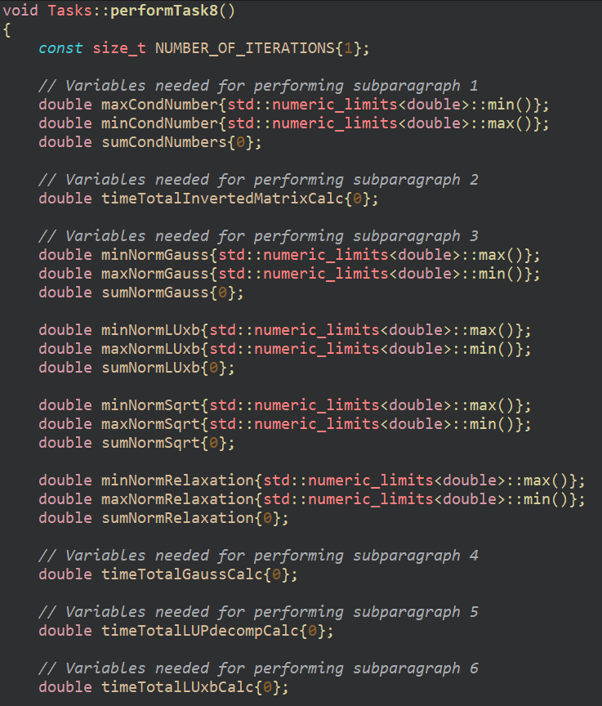

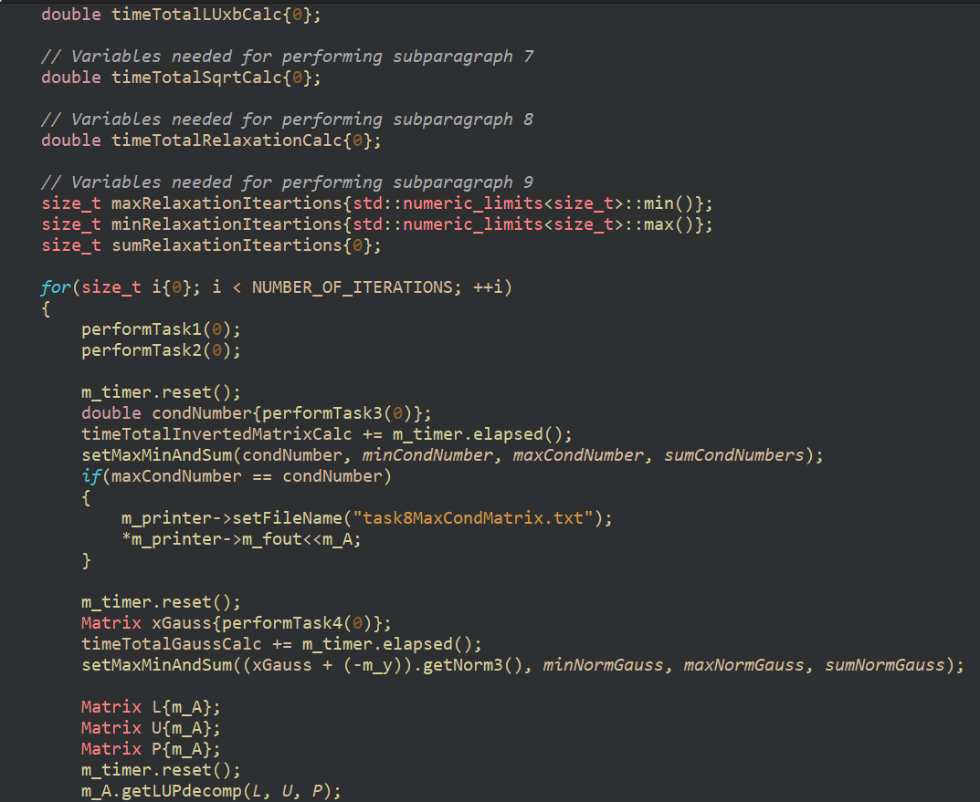

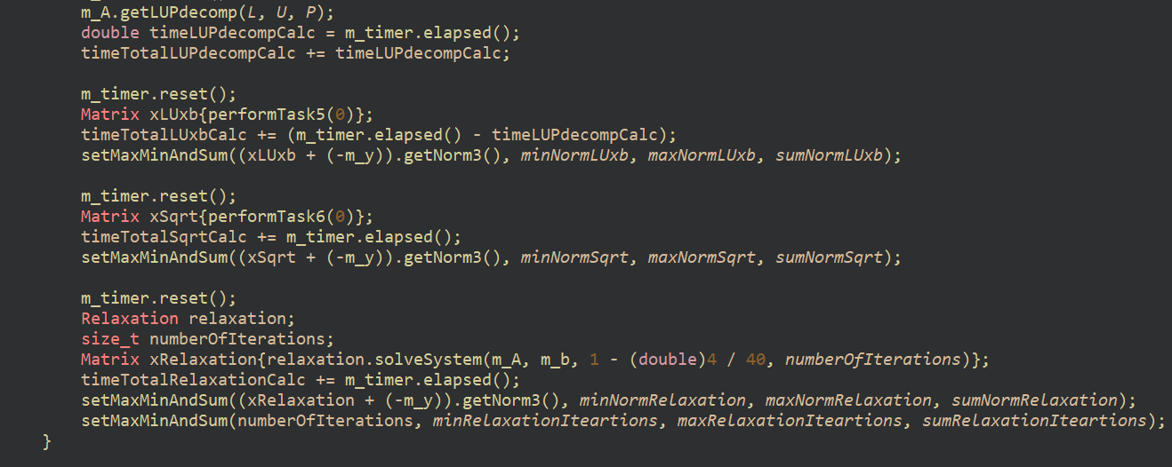

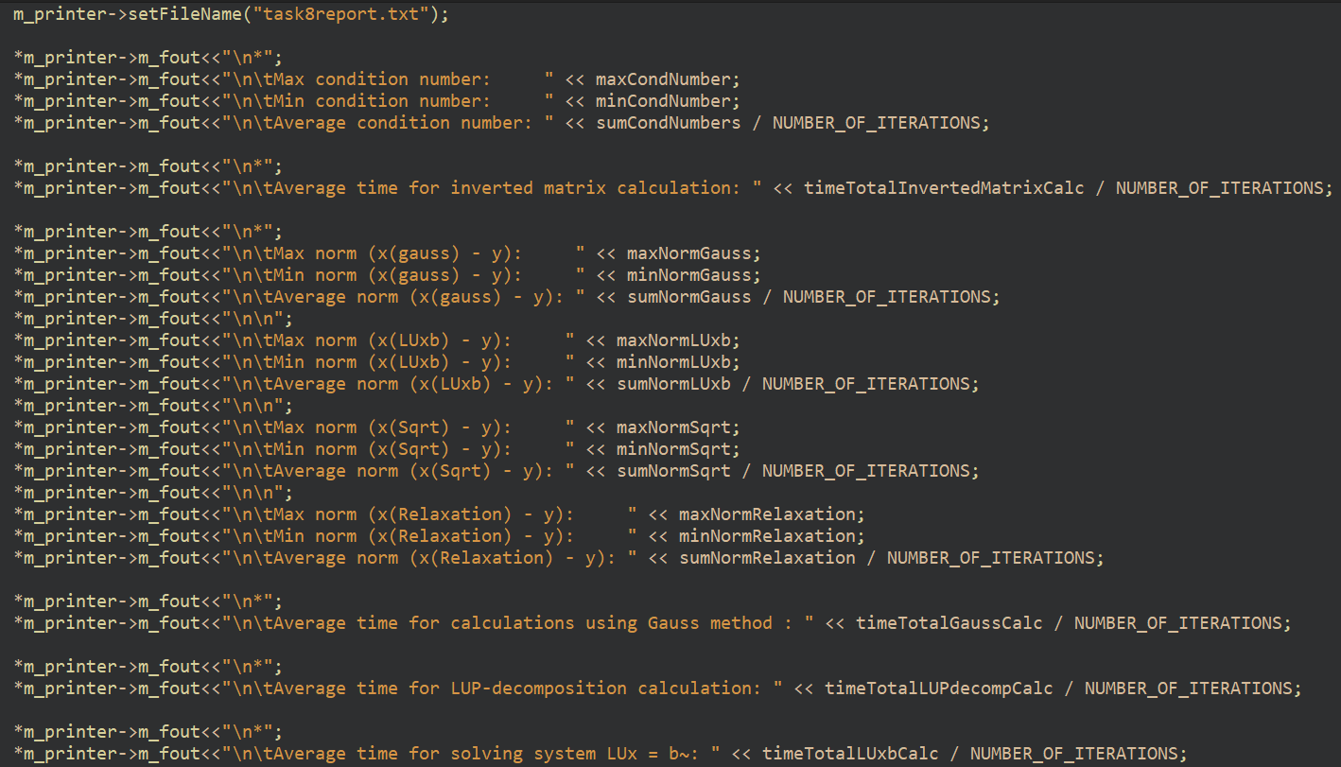

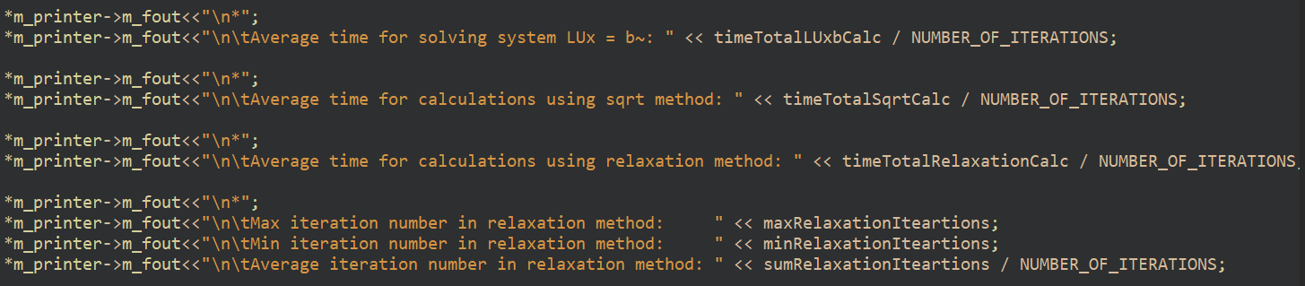

**Отчёт:**

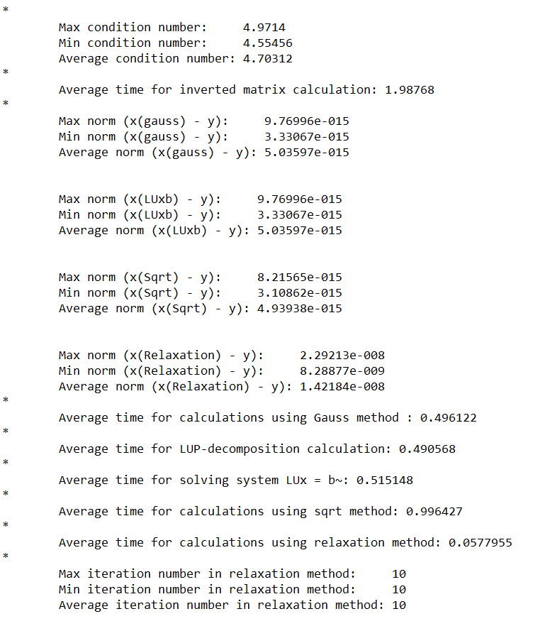

**9.** Выполнить пункты 2-7 для матриц 𝐴1и 𝐴2.

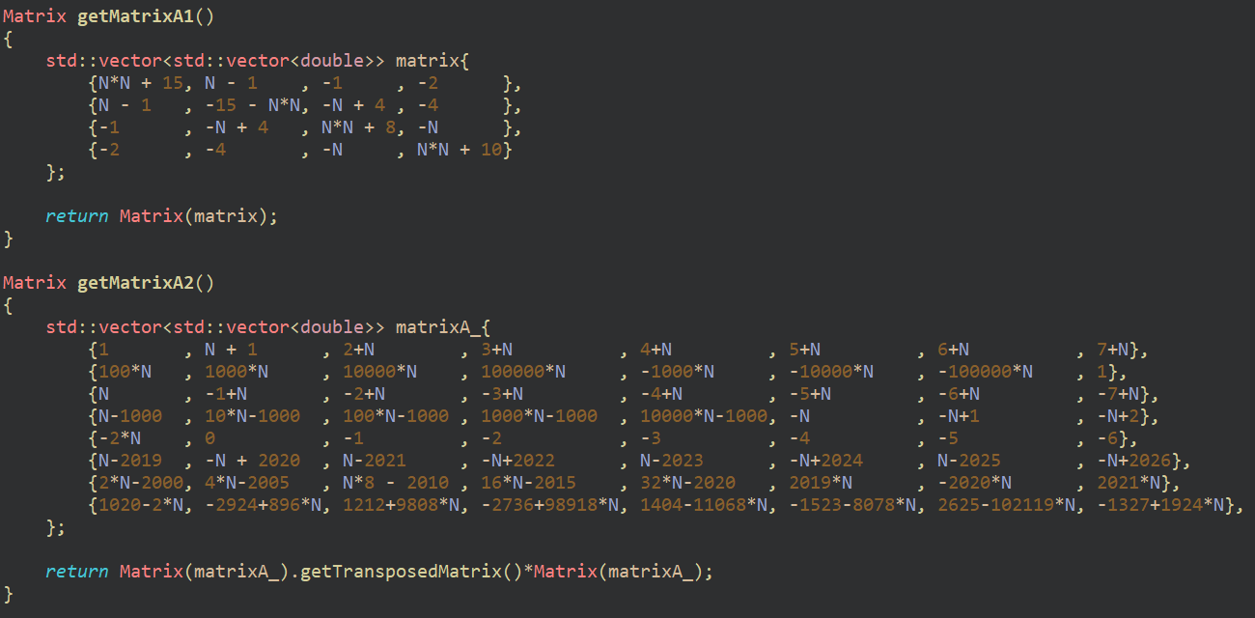

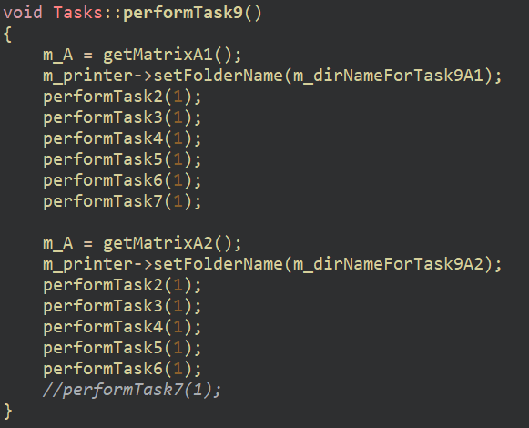

**Замечание:**

Матрица А2 не будет обладать строгим диагональным преобладанием. Докажем это, найдя элементы a11 и a12:

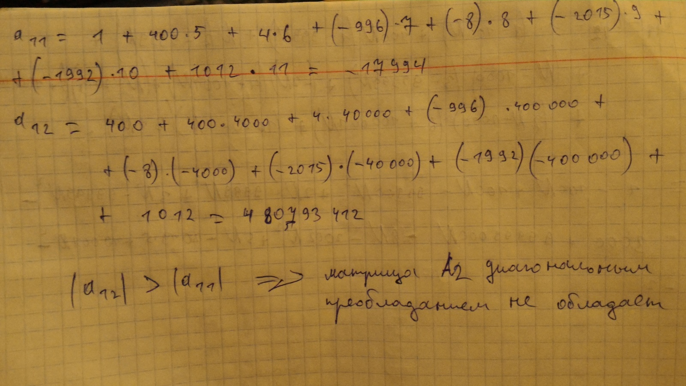

Именно поэтому выполнять пункт 7 для матрицы A2 не имеет никакого смысла, итерационный метод не сойдется.

**10.** Для 𝐴2 и матрицы с максимальным числом обусловленности из пункта 8:

• исследовать (путём решения нескольких СЛАУ) влияние возмущения вектора 𝑏 на погрешность полученного решения для матрицы с максимальным числом обусловленности (сравнить с теоретической оценкой). Сделайте соответствующие выводы.

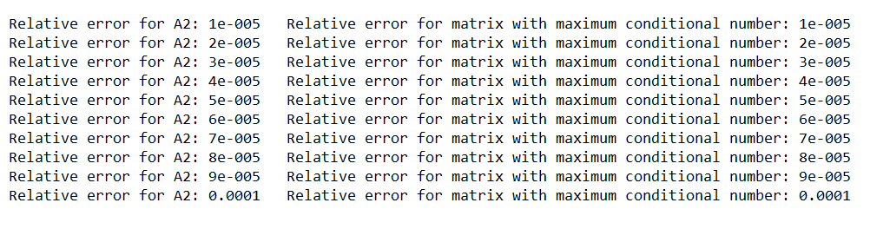

• построить диаграмму сходимости решения СЛАУ методом релаксации (с параметрами равными 0.8, 1.0, 1.2). Попробуйте оценить наиболее оптимальный параметр релаксации.

Строим график только для матрицы с максимальным числом обусловленности, так как матрица A2 не обладает строгим диагональным преобладанием, значит, итерационный метод не сойдется.

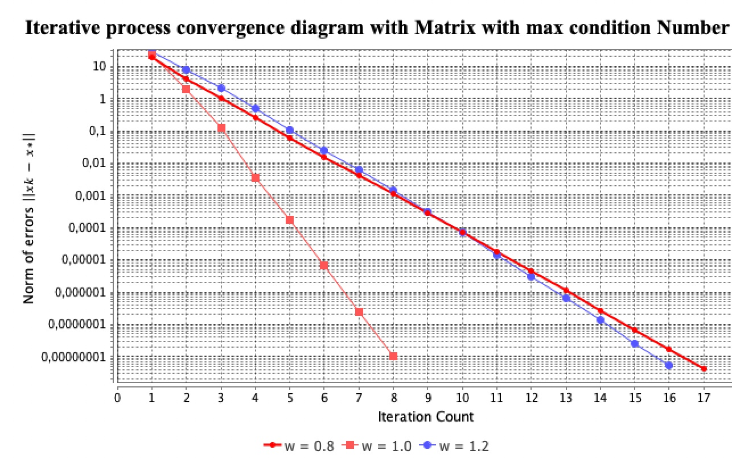

**Вывод:** Как видно из графика, наиболее оптимальным параметром является w = 1.

**11.** Написать отчёт в формате .docx (или .pdf), в котором изложить все выводы на основании полученных результатов. Результаты пунктов 9 и 10 указывать в отчёте обязательно!

**Ответ:** Done!

**12.** Папку с проектом и два файла отчета добавить в итоговый архив .zip, расширение которого по необходимости переименовать в .mv.

**Ответ:** Добавил.